**Министерство науки и высшего образования РФ**



Кафедра **ТЕОРЕТИЧЕСКИХ ОСНОВ ЭЛЕКТРОТЕХНИКИ**

**Лабораторная работа № 1-6**

**по дисциплине «Теоретические основы электротехники»**

«Исследование цепи синусоидального тока

с индуктивно-связанными элементами»

|  |  |
| --- | --- |
| **Выполнил:** |  |
| **Группа:** |  |
| **Бригада:** |  |
| **Подпись студента:** |  |
| **Дата выполнения:** |  |
| **Дата защиты:** |  |
| **Оценка:** |  |
| **Проверил:** |  |
| **Подпись преподавателя:** |  |

**Москва 2022**

# Лабораторная работа № 1-6

# «Исследование цепи синусоидального тока

# с индуктивно-связанными элементами»

**Целью работы** является экспериментальное исследование цепи синусоидального тока, содержащей участки с индуктивно-связанными элементами.

**Ключевые слова:** самоиндукция; индуктивная связь; взаимоиндукция; потокосцепление самоиндукции; (собственная) индуктивность; потокосцепление взаимной индукции; взаимная индуктивность; воздушный трансформатор; коэффициент связи.

### **Теоретическая справка**

В том случае, если изменение тока в одном из элементов цепи приводит к появлению ЭДС в другом элементе цепи, говорят, что эти элементы *индуктивно связаны*, возникающую ЭДС называют *ЭДС взаимоиндукции*.

Рассмотрим две катушки, которые намотаны в виде тонких колец большого диаметра с числом витков *w*1 и *w*2. При указанной форме катушек с большой степенью точности можно считать, что витки каждой катушки сцепляются с одинаковым магнитным потоком. Пусть в первой катушке ток *i*1, тогда: Ψ11=*w*1Φ11 – *собственное потокосцепление* первой катушки (Φ11 – магнитный поток в одном витке), Ψ12 – *потокосцепление взаимной индукции* – часть потокосцепления Ψ11, сцепленная с витками второй катушки. Ψ12 создан током первой катушки, пронизывает витки второй. Пусть во второй катушке ток *i*2, тогда: Ψ22=*w*2Φ22 – *собственное потокосцепление* второй катушки,Ψ21 – *потокосцепление взаимной индукции* (создан током второй катушки, пронизывает витки первой) (рис. 1).

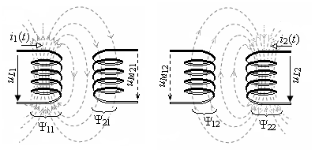

Рис. 1

В таком случае катушки являются *индуктивно-связанными*

*элементами* (рис. 2).

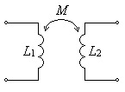

Рис. 2

Для характеристики индуктивной связи вводят параметр *M*=*M*12=*M*21 *–* ***взаимная индуктивность*** [Генри]. Знак собственной индуктивности  или  всегда положителен, т.к. направление тока и магнитного потока самоиндукции всегда согласованы по правилу правого винта. Примем знак взаимной индуктивности также положительным: , . ЭДС взаимоиндукции во второй катушке, вызванное изменением тока в первой катушке, компенсируется напряжением взаимоиндукции , появляющееся на зажимах второй катушки. Аналогично появляется напряжение взаимоиндукции на зажимах первой катушки , вызванное изменением тока в первой. Таким образом, напряжение (ЭДС) каждой катушки определяется алгебраической суммой напряжения (ЭДС) самоиндукции и напряжения (ЭДС) взаимной индукции.

Для определения направления напряжения (ЭДС) взаимной индукции, т.е. знака, с которым это напряжение будет входить в алгебраическую сумму напряжения на катушке, *размечают зажимы* индуктивно связанных элементов цепи. Два зажима разных катушек называют *одноименными*, если при одинаковых направлениях токов катушек относительно этих зажимов магнитные потоки самоиндукции и взаимной индукции направлены одинаково (суммируются). Одноименные зажимы обозначаются одинаковыми значками (*, • или ).

Используя комплексный метод расчета определяют *сопротивление взаимной индукции* для заданной частоты  и *комплексное сопротивление взаимной индукции* . Комплекс напряжения взаимной индукции на комплексной плоскости перпендикулярен комплексу тока, изменение которого вызывает его появление:  – напряжение взаимной индукции в первой катушке от второго тока,  – напряжение взаимной индукции во второй катушке от первого тока. При этом ** и . *Коэффициент связи* определяют как  или .

Рассмотрим *согласное включение* последовательно соединенных индуктивно связанных неидеальных катушек. Напряжение на катушках имеет три составляющие (рис. 3):

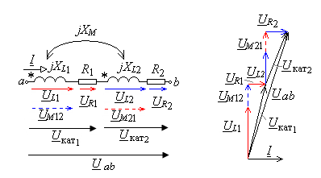

Рис. 3

При согласном включении:



.

При *встречном* *включении* последовательно соединенных катушек напряжения само и взаимной индукции вычитаются (рис. 4):

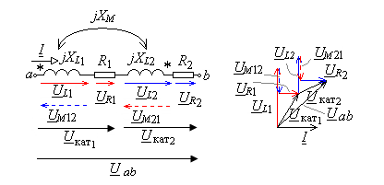

Рис. 4

При встречном включении:



.

При согласном включении комплексное сопротивление участка *ab*: , при встречном включении: .

Если напряжение на участке *ab* *Uab*=*U*=const, то при согласном включении действующее значение тока *I*cогл<*I*встр, а φcогл>φвстр.

В простейшем случае *трансформатор* (рис. 5) представляет собой две индуктивно связанные катушки, которые называют обмотками. Как правило, обмотки расположены на общем сердечнике. Воздушный трансформатор не имеет сердечника и описывается линейной системой уравнений.

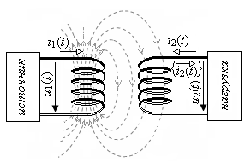

Рис. 5

Пусть первичная обмотка с током *I*1 подсоединена к источнику с напряжением *U*1, вторичная обмотка с током  подсоединена к приемнику *Z*н. При таком выборе условно-положительных направлений токи ориентированы одинаково относительно одноименных зажимов (рис. 6).

Обозначим: , , .

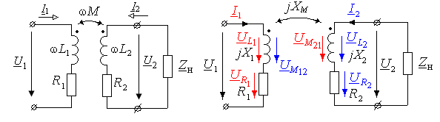

Рис. 6

Составим уравнения по второму закону Кирхгофа для первичной и вторичной обмотки:



В режиме холостого хода , ток  и уравнения имеют вид:



Измерив действующее значение напряжения и тока первичной обмотки, угол сдвига фаз между напряжением и током, можно определить параметры первичной катушки, измерив действующее значение напряжения вторичной обмотки ‒ сопротивление взаимной индукции.

### **Подготовка к работе**

1. Составить систему уравнений по законам Кирхгофа для воздушного трансформатора в режиме холостого хода (см. рис. 1П). Качественно построить топографическую диаграмму напряжений и векторную диаграмму токов.
2. Объяснить, как по результатам опыта определить параметры неидеальной катушки и сопротивление взаимной индукции.
3. Составить уравнения Кирхгофа для схемы, представленной на рис. 2П, и построить качественную топографическую диаграмму напряжений для случая согласного и встречного включения катушек. Объяснить, как по результатам опыта определить одноименные зажимы катушек.
4. На основании пункта 3 получить формулу .

### Составить уравнения по законам Кирхгофа для схемы, представленной на Рис. 3П для двух вариантов: одноименные зажимы катушек в общем узле и разноименные зажимы катушек в общем узле.

### **3. Содержание и порядок выполнения работы**

В лабораторной работе используют: источник синусоидального напряжения из модуля **ФУНКЦИОНАЛЬНЫЙ ГЕНЕРАТОР**; измерительные приборы блока **ИЗМЕРИТЕЛЬ ФАЗЫ**; вольтметр из блока **МОДУЛЬ МУЛЬТИМЕТРОВ РР**. Пассивные элементы электрической схемы выбирают из блоков **МОДУЛЬ РЕЗИСТОРОВ** и **МОДУЛЬ РЕАКТИВНЫХ ЭЛЕМЕНТОВ**.

### **Определение параметров индуктивно связанных катушек**

* Собрать электрическую цепь по схеме, приведенной на рис. 1П протокола измерений. Тумблер **SA2** модуля **ИЗМЕРИТЕЛЬ ФАЗЫ** установить в положение **I2.** Проверить собранную электрическую цепь в присутствии преподавателя.
* Включить автоматический выключатель **QF** блока **модуль питания** и тумблер **Сеть** модуля **ФУНКЦИОНАЛЬНЫЙ ГЕНЕРАТОР**. Переключатель **Форма** установить в положение . Установить регулятором **Частота** значение частоты *f*=100...200 Гц. Частоту *f* записать в протокол.
* Регулятором **Амплитуда** модуля **ФУНКЦИОНАЛЬНЫЙ ГЕНЕРАТОР** установить действующее значение напряжения *U*1=6–7 В (использовать прибор модуля **ИЗМЕРИТЕЛЬ ФАЗЫ** или электронный вольтметр).
* Тумблер **SA2** модуля **ИЗМЕРИТЕЛЬ ФАЗЫ** установить в положение **I2.** Измерить приборами из блока **ИЗМЕРИТЕЛЬ ФАЗЫ** действующее значение напряжения *u*1, тока *i*1; угол сдвига фаз ϕ1. Действующее значение напряжения *u*2 измерить мультиметром **РР**. Все величины занести в табл. 1П.
* Повторить измерения, поменяв местами индуктивности *L*1 и *L*2. Измеренные величины занести в табл. 1П.
* Выключить тумблер **Сеть** модуля **ФУНКЦИОНАЛЬНЫЙ ГЕНЕРАТОР**.
* Выполнить указанные в протоколе измерений расчеты.

### **Последовательное соединение индуктивно-связанных катушек**

* Собрать электрическую цепь по схеме, приведенной на рис. 2П.
* Включить тумблер **Сеть** модуля **ФУНКЦИОНАЛЬНЫЙ ГЕНЕРАТОР**.
* Соединить катушки последовательно в произвольном порядке (к примеру, соединение (*a*-*b*)-(*c*-*d*): выводы катушки *L*1 обозначены как (*a*-*b*), выводы катушки *L*2 как (*c*-*d*)). Регулятором **Амплитуда** модуля **ФУНКЦИОНАЛЬНЫЙ ГЕНЕРАТОР** установить напряжение *U*=7 В (использовать прибор модуля **ИЗМЕРИТЕЛЬ ФАЗЫ** или электронный вольтметр).
* Тумблер **SA2** модуля **ИЗМЕРИТЕЛЬ ФАЗЫ** установить в положение **I2.** Приборами из блока **ИЗМЕРИТЕЛЬ ФАЗЫ** измерить действующее значение напряжения *u*, тока *i*; угол сдвига фаз ϕ. Напряжения *U*1 и *U*2 измерить мультиметром. Измеренные величины занести в табл. 2П.
* Поменять местами выводы катушки *L*2 (соединение (*a*-*b*)-(*d*-*c*)). Выполнить измерения предыдущего пункта. Измеренные величины занести в табл. 2П.
* По результатам измерений определить, какое соединение соответствует согласному включению катушек. Провести разметку одноименных зажимов. По результатам опыта рассчитать *Х*м.
* Выключить тумблер Сеть модуля **ФУНКЦИОНАЛЬНЫЙ ГЕНЕРАТОР**.

### **Разветвленная цепь с индуктивно-связанными катушками**

* Собрать электрическую цепь по схеме, приведенной на рис. 3П. Выбрать емкость *С*=22 мкФ (четные номера бригад) и *С*=4,7 мкФ (нечетные номера бригад) из **МОДУЛЯ РЕАКТИВНЫХ ЭЛЕМЕНТОВ**. В качестве измерительных сопротивлений выбрать из **МОДУЛЯ СОПРОТИВЛЕНИЙ** *R*1=100 Ом и *R*2=100 Ом.
* Соединить катушки так, чтобы одноименные зажимы были подключены к узлу 1.
* Включить тумблер **Сеть** модуля **ФУНКЦИОНАЛЬНЫЙ ГЕНЕРАТОР.** Регулятором **Амплитуда** установить на выходе модуля напряжение *U*=6–7 В (использовать прибор модуля **ИЗМЕРИТЕЛЬ ФАЗЫ** или электронный вольтметр).
* Тумблер **SA2** модуля **ИЗМЕРИТЕЛЬ ФАЗЫ** установить в положение **U2.** Провести измерение комплексных потенциалов, результаты занести в табл. 3П.
* Соединить катушки так, чтобы разноименные зажимы были подключены к узлу 1. Провести измерение комплексных потенциалов, результаты занести в табл. 3П.
* Выключить тумблер Сеть модуля **ФУНКЦИОНАЛЬНЫЙ ГЕНЕРАТОР** и автоматический выключатель **QF** модуля питания.
* Протокол измерений утвердить у преподавателя.

**ПРОТОКОЛ ИЗМЕРЕНИЙ К ЛАБОРАТОРНОЙ РАБОТЕ № 1-6**

Частота *f*=________ Гц.

### **Определение параметров индуктивно-связанных катушек**

Схема исследуемой электрической цепи представлена на рис. 1П.

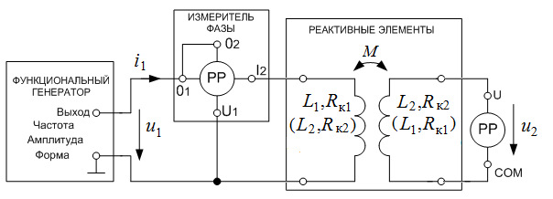

Рис. 1П

Экспериментальные данные представлены в табл. 1П.

Таблица 1П

|  |  |  |  |  |  |  |  |
| --- | --- | --- | --- | --- | --- | --- | --- |
| К выходу генератора подключена  катушка *L*1 | | | | К выходу генератора подключена  катушка *L*2 | | | |
| *U*1, В | *I*1, мА | ϕ1, град | *U*2, В | *U*1, В | *I*1, мА | ϕ1, град | *U*2, В |
|  |  |  |  |  |  |  |  |

Расчет параметров катушек:

|  |  |  |
| --- | --- | --- |
| К выходу генератора подключена катушка *L*1, *R*к1 | | |
| ___________ Ом | __________ Ом | |
| _______ Ом | _____________ Ом | |
| К выходу генератора подключена катушка *L*2, *R*к2 | | |
| ___________ Ом | | ________ Ом |
| _________ Ом | | __________ Ом |

### **Последовательное соединение катушек**

Схема исследуемой электрической цепи представлена на рис. 2П.

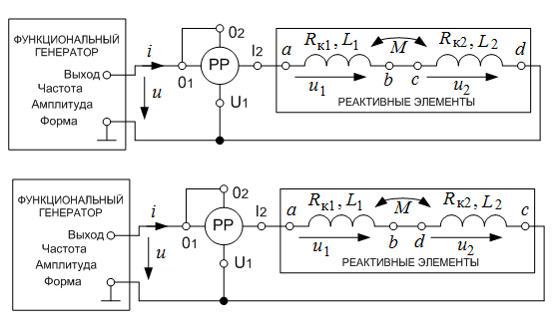

Рис. 2П

Таблица 2П

|  |  |  |  |  |  |  |  |  |  |
| --- | --- | --- | --- | --- | --- | --- | --- | --- | --- |
| (*a*-*b*)‒(*c*-*d*) соединение катушек | | | | | (*a*-*b*)‒(*d*-*c*) соединение катушек | | | | |
| *U*, В | *I*, мА | *U*1, В | *U*2, В | φ, ° | *U*, В | *I*, мА | *U*1, В | *U*2, В | φ, ° |
|  |  |  |  |  |  |  |  |  |  |
| = Ом | | | | | = Ом | | | | |

### Вывод: Соединение ____________ соответствует согласному соединению катушек. Одноименные зажимы ________________.

*Z*согл=__________ Ом; *Х*согл=________________=____________ Ом;

*Z*встр=__________ Ом; *Х*встр=________________=____________ Ом;

Расчет *Х*м: ____________________________________________ Ом.

### **Разветвленная цепь с индуктивно-связанными катушками**

Схема исследуемой электрической цепи представлена на рис. 3П.

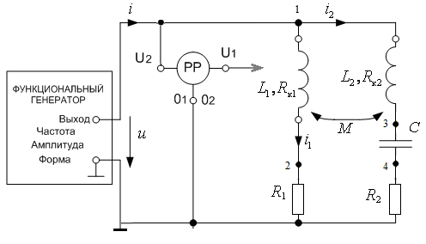

Рис. 3П

Емкость конденсатора *С*=______________ мкФ.

Таблица 3П

|  |  |  |  |  |  |  |  |
| --- | --- | --- | --- | --- | --- | --- | --- |
| Одноименное соединение катушек в узле 1 | | | | Разноименное соединение катушек в узле 1 | | | |
| *U*=φ1, В | φ2, В | φ3, В | φ4, В | *U*=φ1, В | φ2, В | φ3, В | φ4, В |
|  |  |  |  |  |  |  |  |

Расчеты по экспериментальным данным:

Одноименное соединение катушек в узле 1

|  |  |  |  |  |
| --- | --- | --- | --- | --- |
| *UR*1=φ2, В |  | *UR*2=φ4, В |  |  |
|  |  |  |  |  |

Разноименное соединение катушек в узле 1

|  |  |  |  |  |
| --- | --- | --- | --- | --- |
| *UR*1=φ2, В |  | *UR*2=φ4, В |  |  |
|  |  |  |  |  |

## 4. Содержание и оформление отчета

1. По экспериментальным данным (табл. 1П протокола измерений) рассчитать параметры катушек.
2. По измеренным действующим значениям токов из табл. 2П и рассчитанным параметрам катушек определить действующие значения напряжений , , ,  и . Построить в масштабах топографические диаграммы напряжения для согласного и встречного включения катушек. Сравнить данные измерений из табл. 2П с полученными в результате расчета и построений.
3. Сравнить результаты расчета *Х*м по опытным данным табл. 1П и табл. 2П.
4. По данным из табл. 3П построить векторную диаграмму токов и топографическую диаграмму напряжений для одноименного и для разноименного соединения катушек в узле 1. По рассчитанным параметрам катушек, сопротивлению взаимной индукции и заданному значению емкости конденсатора определить действующие значения напряжений , , , , , , . Сравнить данные измерений из табл. 3П с полученными в результате расчета и построений.
5. Сделать письменный вывод о проделанной работе.

**5. Контрольные вопросы и задания**

Все ответы на контрольные вопросы должны сопровождаться необходимыми схемами, формулами, численными результатами расчётов, графическими иллюстрациями (графиками, диаграммами и т.д.) и содержать однозначный ответ на поставленные вопросы.

1. Определить коэффициент связи *k*св индуктивно-связанных катушек. В каких пределах он изменяется? Как изменятся результаты измерений табл.1П, если коэффициент связи увеличится? Зависит ли коэффициент связи от частоты?
2. Определить токи первичной и вторичной обмоток трансформатора (рис. 1П) в режиме короткого замыкания, если к выходу генератора подключена катушка индуктивностью *L*1 и напряжение *U*1=7 В. Построить векторную диаграмму токов и топографическую диаграмму напряжений.
3. Определить токи первичной и вторичной обмоток трансформатора (рис. 1П) в режиме короткого замыкания, если к выходу генератора подключена катушка индуктивностью *L*2 и напряжение *U*1=7 В. Построить векторную диаграмму токов и топографическую диаграмму напряжений.
4. Две катушки соединены последовательно и подключены к источнику синусоидального тока. Был измерен сдвиг фаз между током и напряжением для двух значений *k*св: *k*св1=0,7 и *k*св2=0,5. Измерение показало, что . Согласно или встречно соединены катушки?
5. Две катушки соединены последовательно и подключены к источнику синусоидального тока. Был измерен сдвиг фаз между током и напряжением для двух значений *k*св: *k*св1=0,5 и *k*св2=0,7. Измерение показало, что . Согласно или встречно соединены катушки?
6. По данным табл. 3П определить параметры катушек и сопротивление взаимной индукции, сравнить с рассчитанными ранее.
7. По данным табл. 3П определить входное сопротивление при одноименном соединении катушек в узле 1. Рассчитать входное сопротивление, используя законы Кирхгофа или «развязку» индуктивных связей. Сравнить результаты.
8. По данным табл. 3П определить входное сопротивление при разноименном соединении катушек в узле 1. Рассчитать входное сопротивление, используя законы Кирхгофа или «развязку» индуктивных связей. Сравнить результаты.